GIỚI THIỆU BỘ CHƯƠNG TRÌNH QUẢN LÝ CẦU ,ĐƯỜNG BỘ CỦA HỘI KHKT CẦU ĐƯỜNG CỤC QLĐB II
Tác giả Chương trình: Kỹ sư ĐOÀN QUANG THỤ
Email : dqgthu@yahoo.com

Bộ chương trình quản lý cầu, đường bộ của Hội KHHT cầu đường cục QLĐB II có ba chương trình chay độc lập nhưng dùng chung cơ sở dữ liệu đảm bảo sự thống nhất về lý trình trên các tuyến quản lý.

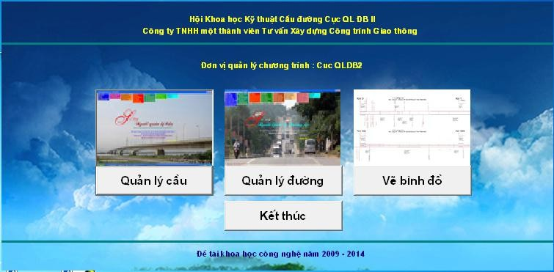

I - QUÁ TRÌNH XÂY DỰNG CHƯƠNG TRÌNH:
Năm 2008,Công ty TNHH Tư vấn XDCTGT của Hội KHKT Cầu Đường Khu QLĐB IV đề xuất với lãnh đạo Khu QLĐB IV viết chương trình quản lý cầu và năm 2010 viết chương trình quản lý đường với tên gọi Sổ tay quản lý, ban đầu dựa vào kiến thức và kinh nghiệm quản lý của các cán bộ lãnh đạo Khu về hưu để lập hệ thống tiêu chí quản lý,viết chương trình sơ bộ,đưa xuống một vài Công ty trực thuộc tham khảo ý kiến. Qua ý kiến tham gia của cơ sở, nhóm tác giả thay đổi cách tiếp cận công tác quản lý không từ trên xuống mà đi từ các Hạt quản lý, lấy nội dung các sổ ghi chép của các Hạt quản lý từ đó nhóm tác giả đúc kết thành bộ tiêu chí quản lý cầu và đường như hiện nay.
Đối với các cán bộ lãnh đạo hay các đơn vị mới tiếp nhận công trình thì bộ chương trình này đã giúp họ nắm được từ tổng thể đến chi tiết một cách đầy đủ cụ thể như các Chi Cục QLĐB vừa mới triển khai của Cục QLĐB II.

II - CHƯƠNG TRÌNH QUẢN LÝ CẦU:
Menu chính:
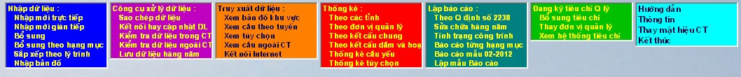
Xem thống kê cầu theo các tỉnh:

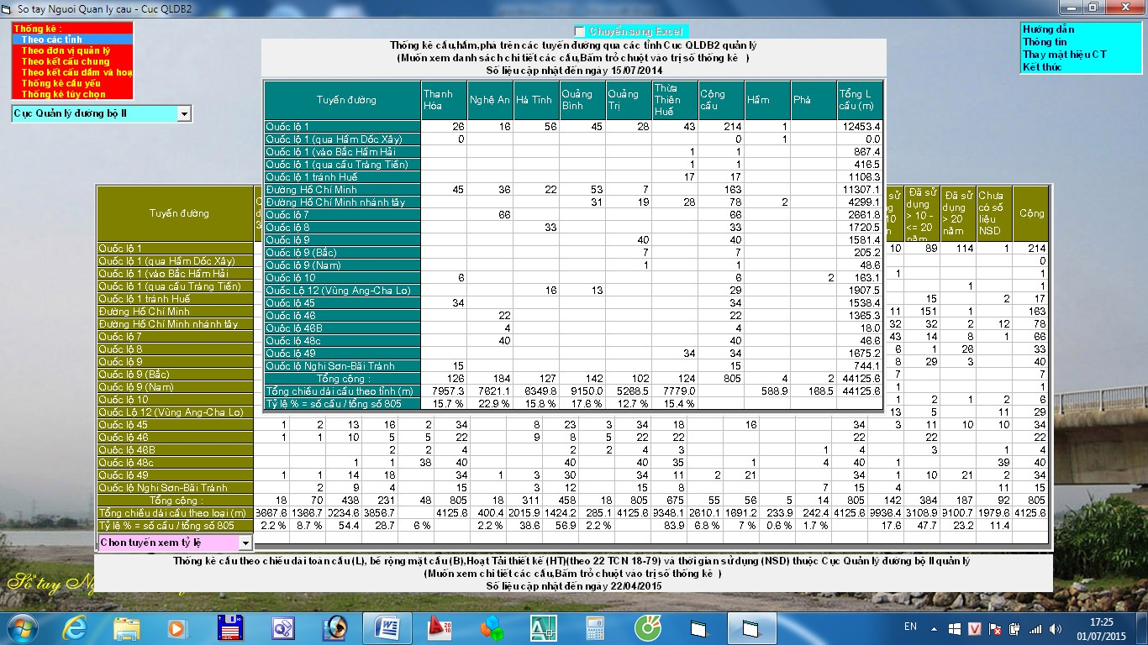

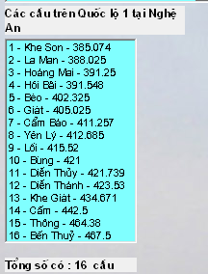
Bấm trỏ chuột vào số cầu trên Quốc lộ 1,tỉnh Nghệ An sẽ có danh sách các câu:

Muốn xem chi tiết một cầu nào thì bấm chuột và tên cầu đó có bảng thống kê các hạng mục của cầu đó:
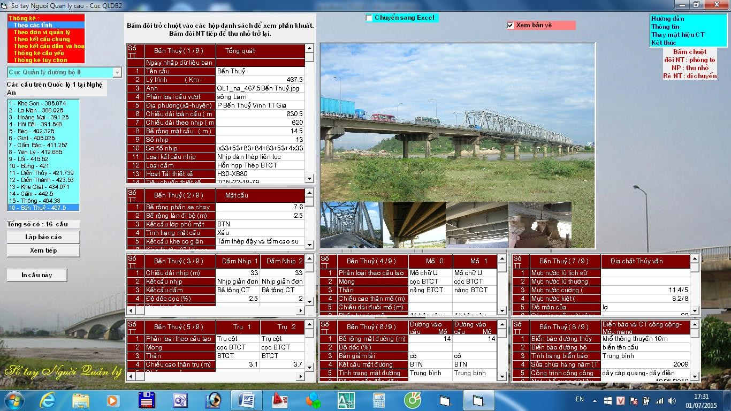

III - CHƯƠNG TRÌNH QUẢN LÝ ĐƯỜNG:
Menu chính của chương trình:
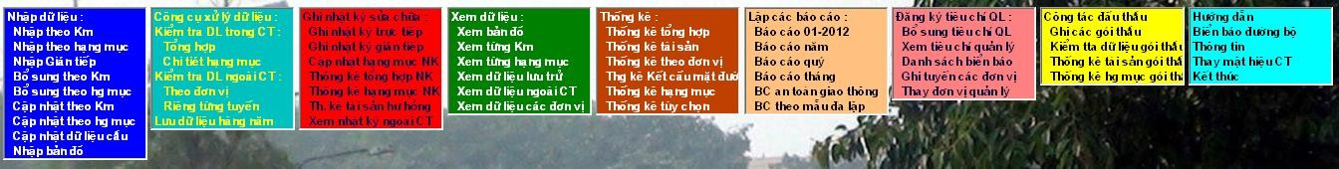
Xem thống kê tổng hợp:bấm trỏ chuột và mục Thống kê tổng hợp sẽ có bảng sau:
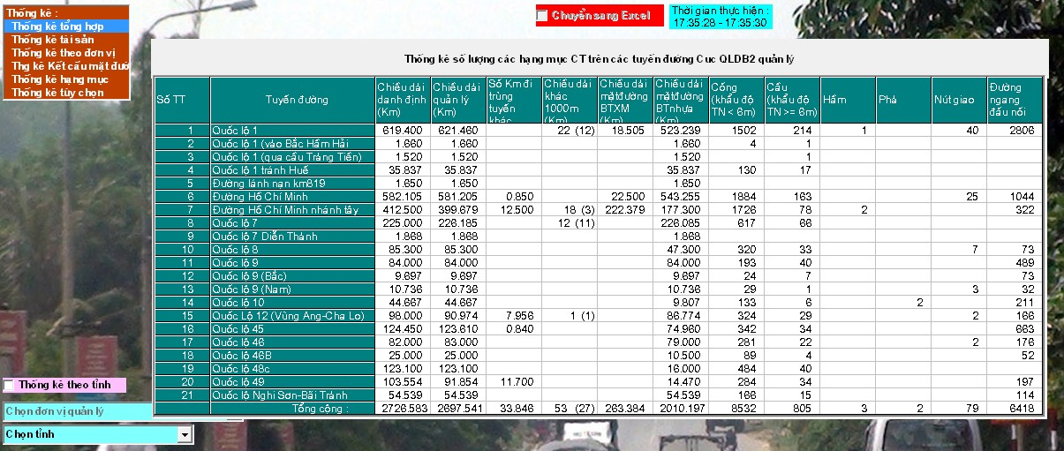
có thể xem từng tỉnh:
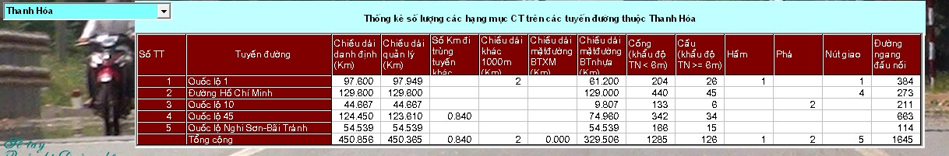
có thể xem một đơn vị :
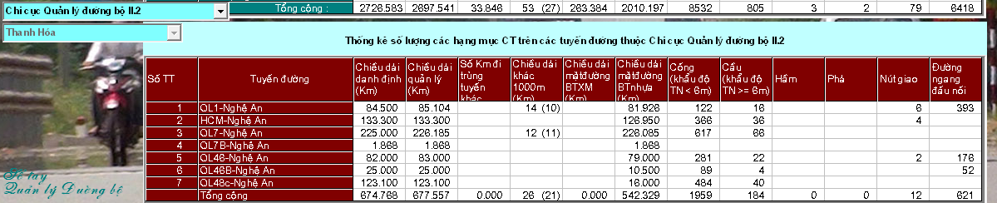
Xem thống kê tài sản trên các tuyến :Bấm trỏ chuột vào mục Thống kê tài sản
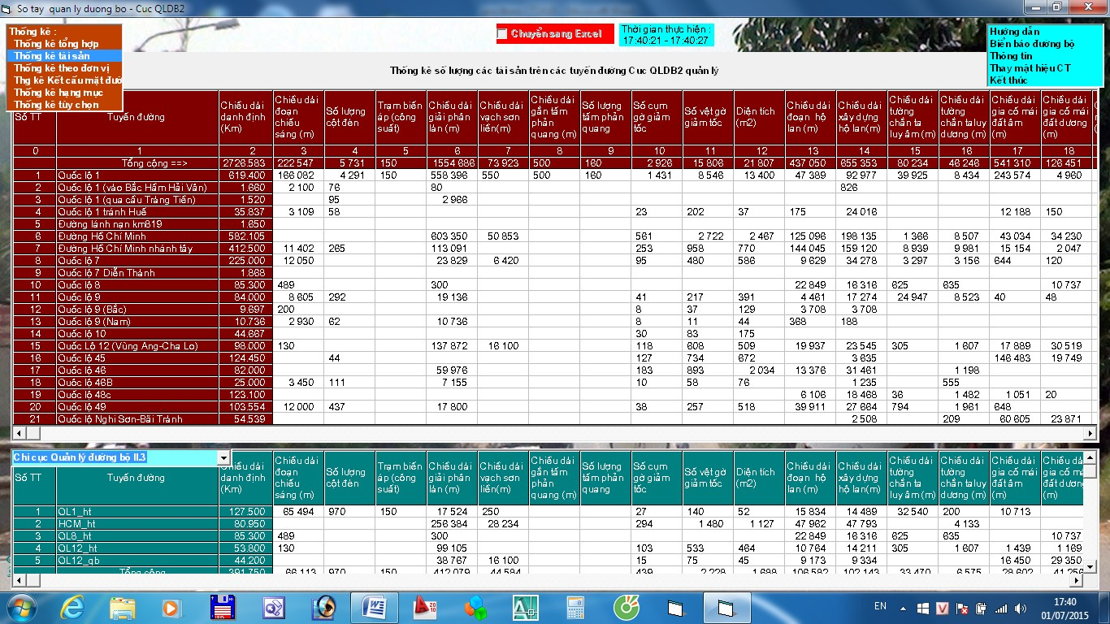
Xem kết cấu mặt đường:bấm trỏ chuột vào Thống kê kết cấu mặt đường
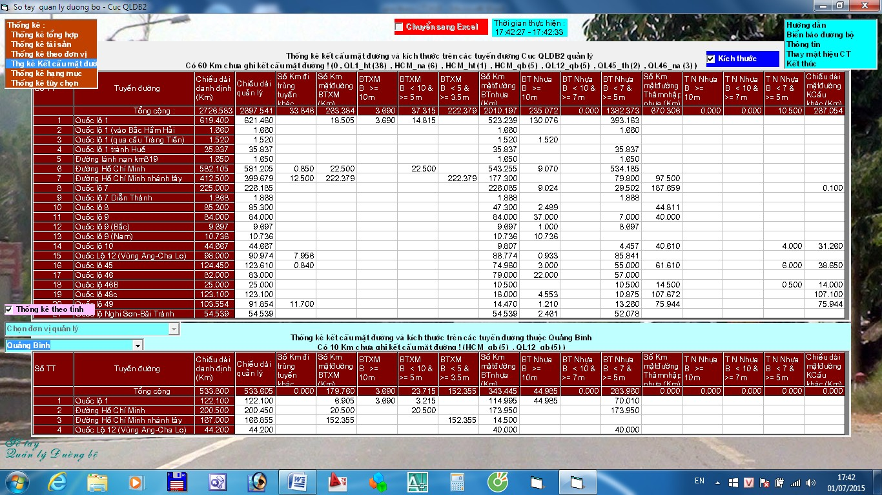
Bảng trên là thống kê kết cấu với kích thước,nếu muốn xem chất lượng mặt đường thì bấm trỏ chuột vào ô mầu xanh có chữ Kích thước tren bản thống kê,ô này sẽ chuyển sang tên Chất lượng và có bảng sau:

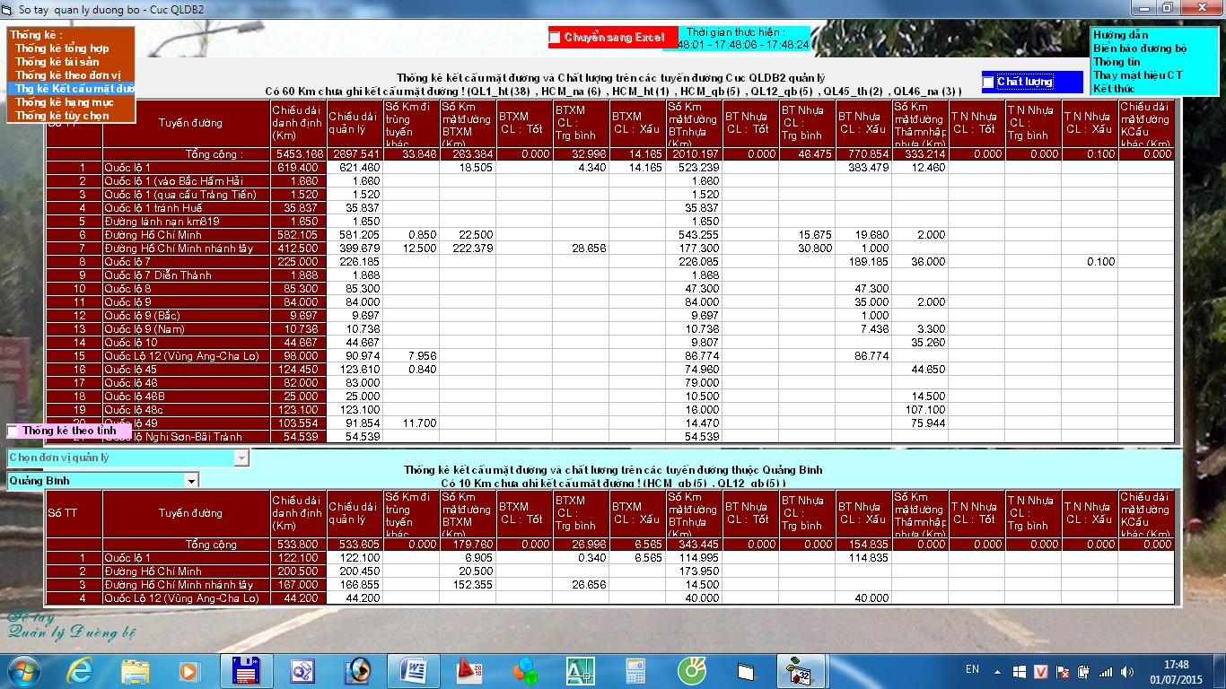

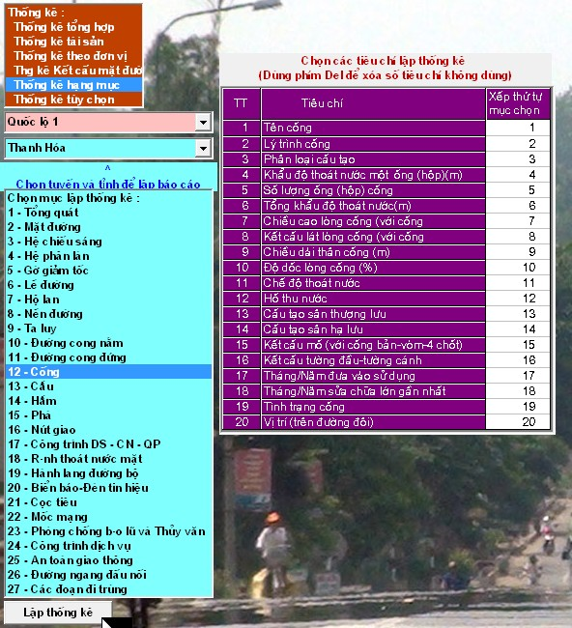
Có thể xem thống kê từng hạng mục:bấm trỏ chuột vào Thống kê hạng mục tiếp theo la chọn hạng mục,rồi bấm tiếp chuột vào bảng các tiêu chí của hạng mục đã chọn,tiếp theo chọn tuyến,chọn tính cuối cùng bấm vào nút lệnh Lập thống kê sẽ có bảng thống kê chi tiết về hạng mục đã chọn

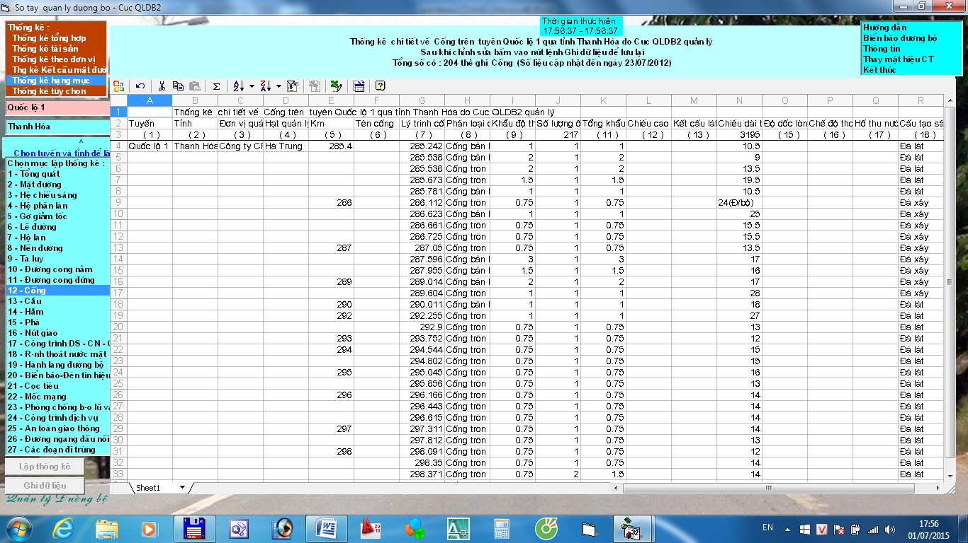

CHƯƠNG TRÌNH VẼ BÌNH ĐỒ DUỖI THẢNG:
Từ dữ liệu của chương trình quản lý đường bộ chương trình này sẽ vẽ bình đồ duỗi thảng một tuyến trong phạm vi một tỉnh màn hình khởi động chương trình như sau:
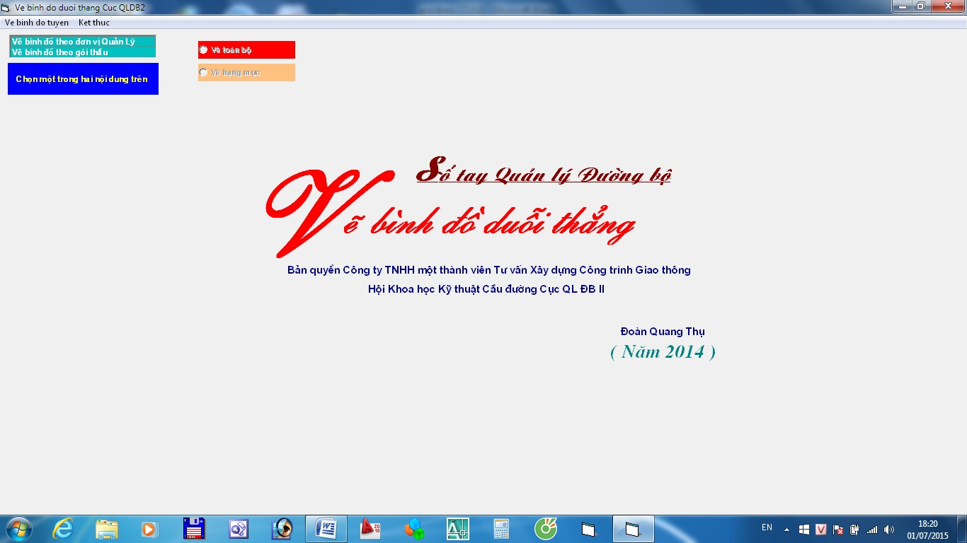
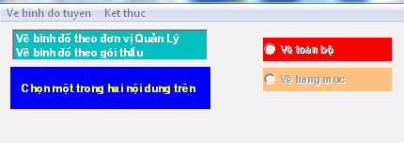
Có thể vẽ bình đồ theo đơn vị quản lý hay theo gói thầu,và cũng có thể vẽ toàn bộ hay một số hạng mục cần thiết.

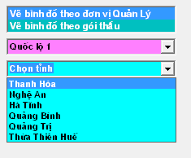
Chọn vẽ bình đồ theo đơn vị quản lý ,tiếp theo chọn tuyến,chọn tỉnh lập tức chương trình chạy ngay để lập một tệp autoLisp chứa các lệnh vẽ cho AutoCAD thực hiện:

Sau khi lạp xong tệp autoLisp sẽ có thông báo sau:
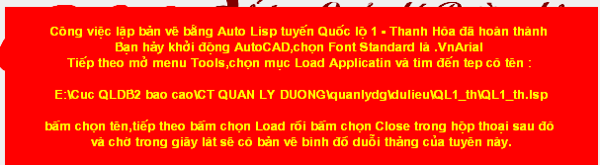
thời gian lập tệp autoLisp với 100km hết hai phút.Theo hướng dẫn trong thông báo ,phải chay chương trình AutoCAD,chọn Font chữ là .VNArial,rồi mở Menu Tools của AutoCAD chọn Load Application,chọn đến thư mục đã dẫn sẽ co tệp QL1.th.lsp, bấm đôi vào tên đó và chọn Close để bắt đầu vẽ
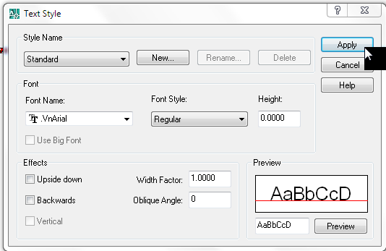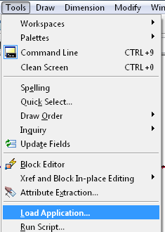

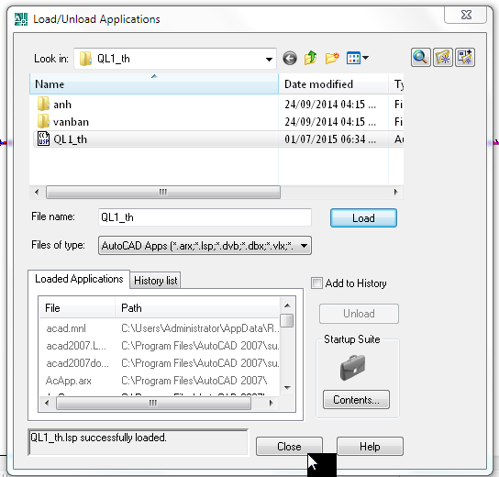
Chờ một thời gian ngắn sẽ có bình đồ duỗi thẳng của QL1 qua tỉnh Thanh Hóa,trong ảnh dưới là một đoạn tuyến từ Km320 đến Km321:
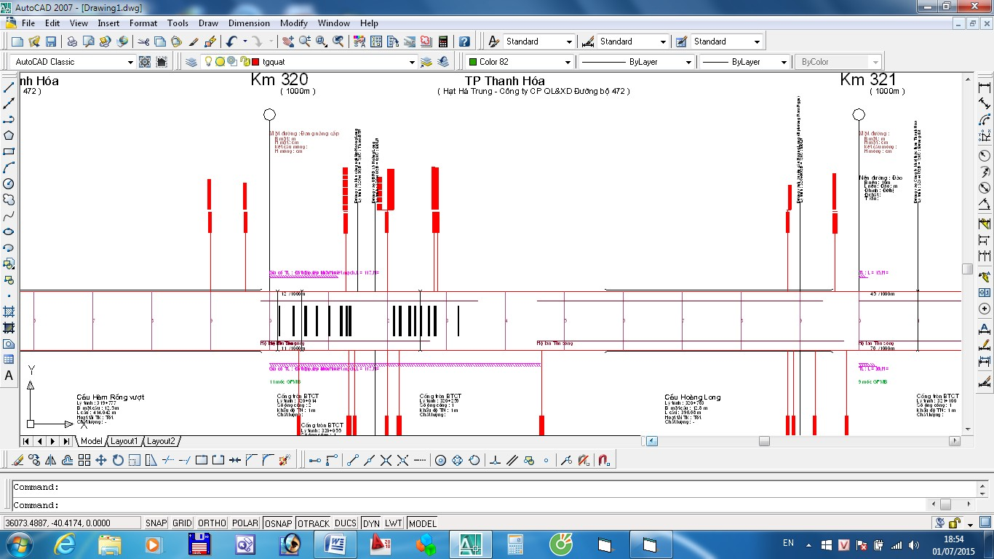
Tốc độ thực hiện vẽ bình đồ duỗi thẳng 100km khoảng 30 phút.

IV - CÁC CHƯƠNG TRÌNH PHỤ TRỢ NHẬP DỮ LIỆU :
Để các chương trình có thể cung cấp được nhiều và nhanh như trên sau công tác viết chương trình là công tác nhập dữ liệu với một khối lượng tài sản rãi dài trên hơn 2400km đường các loại với hàng vạn biển báo,hàng chục ngàn cống, rãnh, hộ lan.. và hơn 800 cầu lớn nhỏ mà trước đây đã ghi thành hàng chục cuốn sổ và hầu hết các đơn vị đã lưu vào máy tính dưới nhiều dạng văn bản hay bảng tính theo nhiều biểu mẫu khác nhu không thống nhất giữa các đơn vị.Khối lượng công việc rất lớn,tản mạn và vất vả dễ làm nảm lòng các cán bộ quản lý và mất sự hấp dẫn của chương trình.
Để rút ngắn thời gian nhập dữ liệu nhóm tác giả đã viết các chương trình phụ trợ nhập dữ liệu đã có trong máy tính vào chương trình quản lý với tốc độ nhanh (10 phút bằng 20 ngày)
Từ khi Khu QLĐB được chuyển thành Cục QLĐB vào cuối năm 2014,nhiệm vụ quản lý Nhà nước của Cục rộng hơn,tổ chức các đơn vị quản lý cũng thay đổi,không còn các đơn vị quản lý ,bảo trì trực thuộc nên chương trình viết trước năm 2013 không còn phù hợp,nhóm tác giả đã bắt tay ngay vào việc phát triển,nâng cấp chương trình kịp thời giúp cơ quan quản lý có được các số liệu thống kê chính xác các hạng mục công trình trực tiếp quản lý hay đã chuyển sang đơn vị BOT.

